EU – peníze školám

Základní škola a Mateřská škola Petrov, okres Hodonín, příspěvková organizace,
696 65 Petrov 281
IČO: 71007423; tel.: 518 335 622; web: www.skolapetrov.cz
Registrační číslo projektu: CZ.1.07/1.4.007/21.0690
Název projektu: Zkvalitňování výuky na ZŠ Petrov
Tento projekt je spolufinancován Evropským sociálním fondem a státním rozpočtem České republiky.
____________________________________________________________________________

Výukový materiál

Název materiálu: EKOSYSTÉM RYBNÍK – PŘ – PRACOVNÍ LIST

Šablona: V/2

Sada: 2

Pořadové číslo: 35

Autor: Mgr. Jarmila Flašarová

Ověření ve výuce: 3. třída, IV. ročník

Datum ověření: 14. 6. 2012

Prohlášení:
Prohlašuji, že při tvorbě výukového materiálu jsem respektoval(a) všeobecně užívané právní a morální zvyklosti, autorská a jiná práva třetích osob, zejména práva duševního vlastnictví (např. práva k obchodní firmě, autorská práva k software, k filmovým, hudebním a fotografickým dílům nebo práva k ochranným známkám) dle zákona 121/2000 Sb. (autorský zákon). Nesu veškerou právní odpovědnost za obsah a původ svého díla. Prohlašuji dále, že výše uvedený materiál jsem ověřil(a) ve výuce a provedl(a) o tom zápis do TK.
Dávám souhlas, aby moje dílo bylo dáno k dispozici veřejnosti k účelům volného užití (§30 odst. 1 zákona 121/200 Sb.), tj. že k uvedeným účelům může být kýmkoliv zveřejňováno, používáno, upravováno a uchováváno.

Datum:14.6. 2012 Podpis:
- Doplň věty
Rybník je ekosystém, který ………………………………………………..........
Využívá se ………………………………………………………………………………….
Nejvíce rybníků je v kraji ……………………………………………………………
Zeleni, tedy dřevinám a bylinám, které rostou na břehu rybníka, říkáme………………………………………………………………………………………..
Nejrozšířenějším stromem rostoucím u rybníků je V - - A .

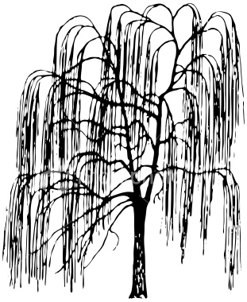

………………………………………………………

- Nejčastějšími bylinami u rybníku je R - - - S O - - - - Ý a O - - B - - - C .
Napiš pod obrázky názvy bylin

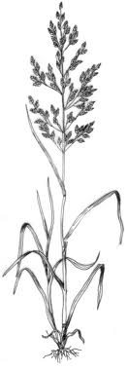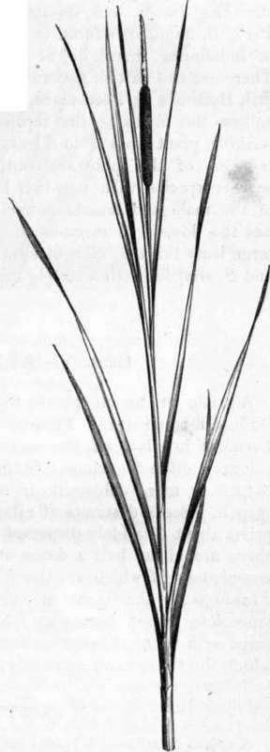

…………………………….. …………………………………

- Na vodě rostou L - - - - NY

4. Nejznámější ryba v rybníce je ……………………………………………………..

5. Doplň názvy jiných ryb …………………………………………………………………………………………………………………………………………………………………………………………………………
6. Prohlédni si stavbu těla ryby

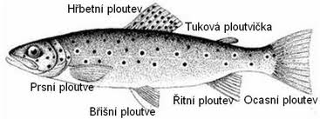

7. Urči název ryby a vybarvi si ji
……………………………………………………………………………………………………………
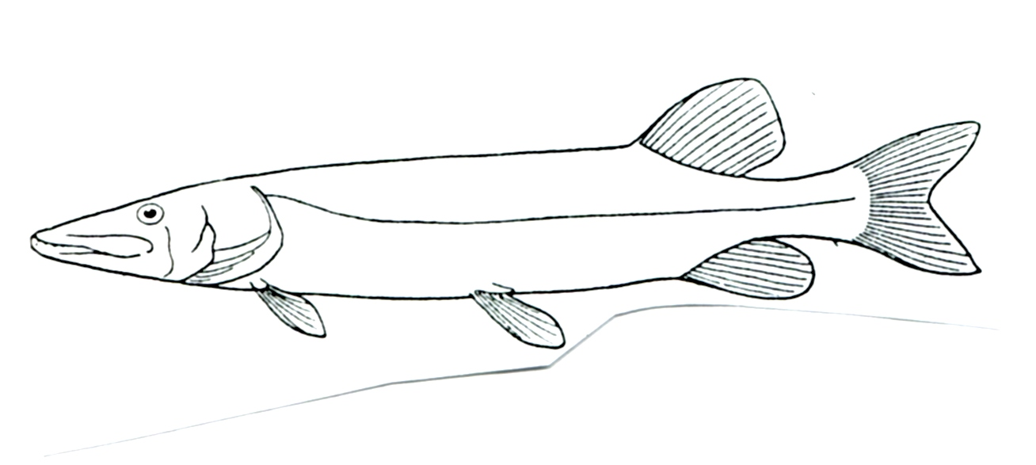
……………………………………………………………………………..

8. Napiš, které ptáky můžeme vidět na březích rybníka
……………………………………………………………………………………………………………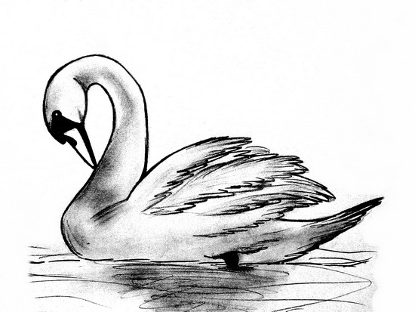………………………………
Zdroje :
http://www.google.cz/imgres?q=vrba+b%C3%ADl%C3%A1&start=225&num=10&hl=cs&biw=1366&bih=705&tbm=isch&tbnid=uhogiTfmUBX8YM:&imgrefurl=http://www.istockphoto.com/stock-illustration-165153-tree-salix-alba-vitelina-pendula-vector.php&docid=otz76epmej7IbM&imgurl=http://i.istockimg.com/file_thumbview_approve/165153/2/stock-illustration-165153-tree-salix-alba-vitelina-pendula-vector.jpg&w=311&h=380&ei=B_HcT4P0JOnE4gSP5tGkCg&zoom=1&iact=hc&vpx=306&vpy=346&dur=37&hovh=248&hovw=203&tx=90&ty=236&sig=118110343660174326162&page=10&tbnh=159&tbnw=130&ndsp=26&ved=1t:429,r:1,s:225,i:177http://www.google.cz/imgres?q=r%C3%A1kos+obecn%C3%BD&num=10&hl=cs&biw=1366&bih=705&tbm=isch&tbnid=Lt-2xz2TVAHwiM:&imgrefurl=http://botanickekarty.xf.cz/karty/lipnice/main.htm&docid=JQWnrR41qgs3lM&imgurl=http://botanickekarty.xf.cz/karty/lipnice/plant.jpg&w=300&h=863&ei=c_LcT9-UPLKk0AW-jKnOCg&zoom=1
http://www.google.cz/imgres?q=orobinec+%C3%BAzkolist%C3%BD&start=139&hl=cs&biw=1366&bih=705&addh=36&tbm=isch&tbnid=mwDuBQmANstLTM:&imgrefurl=http://chestofbooks.com/gardening-horticulture/Hardy-Trees-Shrubs-And-Herbaceous-Plants/Order-IV-Typhaceae.html&docid=nOetmDbJHuQYUM&imgurl=http://chestofbooks.com/gardening-horticulture/Hardy-Trees-Shrubs-And-Herbaceous-Plants/images/Fig-224-Typha-latifolia-About-1-10-nat-size.jpg&w=288&h=800&ei=MPPcT4b3Ce7Y4QSmuviRCg&zoom=1&iact=hc&vpx=601&vpy=144&dur=7035&hovh=375&hovw=135&tx=81&ty=189&sig=118110343660174326162&page=6&tbnh=156&tbnw=56&ndsp=30&ved=1t:429,r:3,s:139,i:201
http://www.google.cz/imgres?q=r%C3%A1kos+obecn%C3%BD&num=10&hl=cs&biw=1366&bih=705&tbm=isch&tbnid=Lt-2xz2TVAHwiM:&imgrefurl=http://botanickekarty.xf.cz/karty/lipnice/main.htm&docid=JQWnrR41qgs3lM&imgurl=http://botanickekarty.xf.cz/karty/lipnice/plant.jpg&w=300&h=863&ei=c_LcT9-UPLKk0AW-jKnOCg&zoom=1
http://www.google.cz/imgres?q=lekn%C3%ADn&num=10&hl=cs&biw=1366&bih=705&tbm=isch&tbnid=BGvY1r0511e30M:&imgrefurl=http://www.cvespr.cz/cvespr/eliska/prosikulky.html&docid=FyyRRMGWSzsNxM&imgurl=http://www.cvespr.cz/cvespr/eliska/OBR/S/leknin.jpg&w=1100&h=777&ei=ZPbcT9DdFtLa0QXmx8GACw&zoom=1&iact=hc&vpx=1058&vpy=354&dur=2832&hovh=189&hovw=267&tx=168&ty=102&sig=118110343660174326162&sqi=2&page=1&tbnh=135&tbnw=191&start=0&ndsp=18&ved=1t:429,r:11,s:0,i:130
http://www.google.cz/imgres?q=stavba+t%C4%9Bla+ryby&num=10&hl=cs&biw=1366&bih=705&tbm=isch&tbnid=-qInu_r1NWMTjM:&imgrefurl=http://www.rybarizatec.cz/page/biologie/stavba_tela.php&docid=80JudidXSDbzVM&imgurl=http://www.rybarizatec.cz/page/biologie/img/02.telo_ryby.jpg&w=703&h=264&ei=HPrcT_OzBYbYtAaQqMSBDg&zoom=1&iact=hc&vpx=361&vpy=188&dur=8998&hovh=137&hovw=367&tx=180&ty=69&sig=118110343660174326162&sqi=2&page=1&tbnh=78&tbnw=207&start=0&ndsp=16&ved=1t:429,r:1,s:0,i:72http://www.google.cz/imgres?q=%C5%A1tika&start=75&num=10&hl=cs&biw=1366&bih=705&addh=36&tbm=isch&tbnid=dXJJRMHBuNZEIM:&imgrefurl=http://www.usmpoml.estranky.cz/fotoalbum/ryby/klic-nasich-ryb/stika-ob..jpg.-.html&docid=2lcb264X9xOZiM&imgurl=http://www.usmpoml.estranky.cz/img/original/265/stika-ob..jpg&w=1308&h=587&ei=hvvcT5_dJ4XjtQaDydTWDQ&zoom=1&iact=hc&vpx=187&vpy=407&dur=3425&hovh=150&hovw=335&tx=150&ty=101&sig=118110343660174326162&page=5&tbnh=121&tbnw=269&ndsp=20&ved=1t:429,r:0,s:75,i:200
http://www.google.cz/imgres?q=v%C3%A1no%C4%8Dn%C3%AD+kapr&num=10&hl=cs&biw=1366&bih=705&tbm=isch&tbnid=C50vhWXXmlDanM:&imgrefurl=http://www.predskolaci.cz/%3Fp%3D4090&docid=dyy6gfX4SklzHM&imgurl=http://www.predskolaci.cz/wp-content/uploads/2008/11/vanocni_kapr_04.gif&w=443&h=443&ei=Av3cT-qLK47HsgaKwKG5DQ&zoom=1&iact=hc&vpx=1108&vpy=155&dur=639&hovh=197&hovw=211&tx=111&ty=91&sig=118110343660174326162&sqi=2&page=1&tbnh=161&tbnw=193&start=0&ndsp=15&ved=1t:429,r:4,s:0,i:81
http://www.google.cz/imgres?q=labu%C5%A5&start=98&hl=cs&sa=X&biw=1366&bih=705&addh=36&tbm=isch&prmd=imvns&tbnid=jxBUMrNdbNQFqM:&imgrefurl=http://confounded.blog.cz/1102/mana&docid=ed_GkchUjE_6VM&imgurl=http://nd04.jxs.cz/327/198/7877743eac_73464683_o2.jpg&w=550&h=413&ei=mP_cT9e7KLH14QTNjLGzCg&zoom=1&iact=hc&vpx=822&vpy=343&dur=2477&hovh=194&hovw=259&tx=110&ty=113&sig=118110343660174326162&page=6&tbnh=160&tbnw=238&ndsp=20&ved=1t:429,r:3,s:98,i:14

